# 河北水环境修改文档

**标记的优先，请上午完成修改并发布**

1. **登录系统**

### 实施项目进度更新

* 1. （优先）中央-地表、省级-地表、白洋淀、外省市，行政区划代码，显示六位

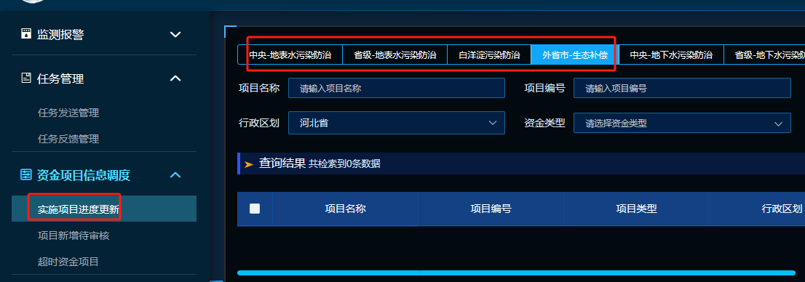

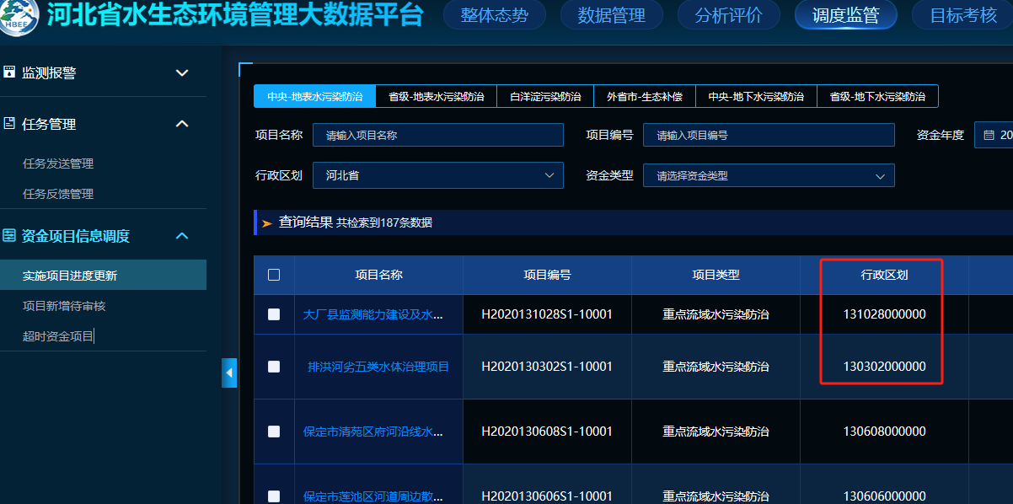

* 1. （优先）提示新增成功，但是列表未显示，刷新也显示不出来

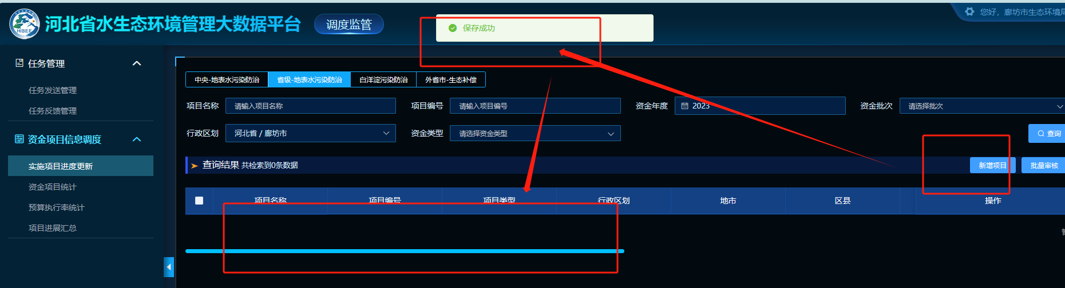

* 1. （优先）省级-地表、白洋淀、外省市，项目类型，下拉框，修改为：

流域水污染治理

流域水生态保护修复

集中式饮用水源地保护

水污染防治监管能力建设

其他需要支持的项目

* 1. （优先）省级-地表、白洋淀、外省市，增加“*所属流域/水系”，下拉框，必填

选择其他，则弹出文本框，支持一百字录入，必填

|  |
| --- |
| 滦河及冀东沿海诸河水系 |
| 北三河水系 |
| 大清河水系 |
| 子牙河水系 |
| 黑龙港及运东地区诸河水系 |
| 永定河水系 |
| 辽河水系 |
| 漳卫南运河水系 |
| 内蒙古高原东部内流区 |
| 其他 |

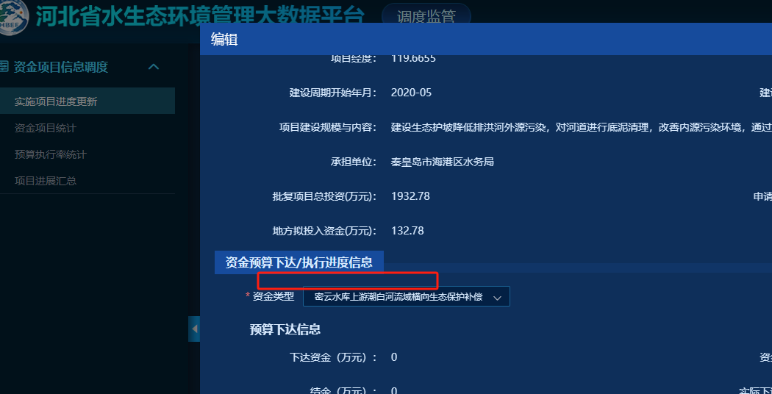

* 1. （优先）省级-地表、白洋淀、外省市，增加“*所属流域/水系”，下拉框，必填
  2. 四个模块，列表页，“项目名称”，隐藏超链接

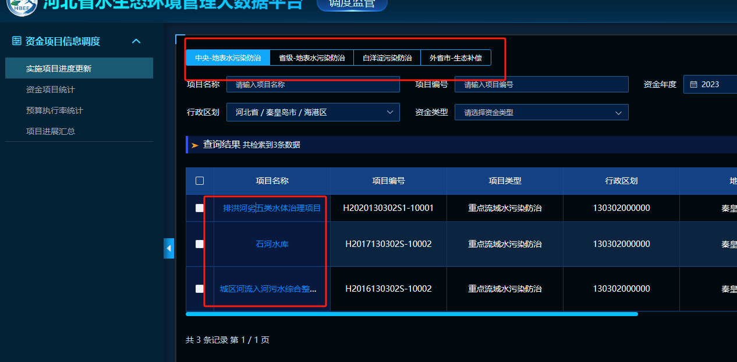

* 1. （优先）项目进度，

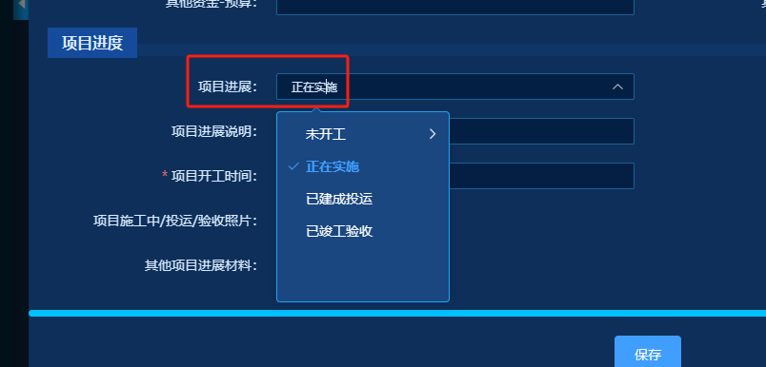

黄色背景红色字体，为新加字段及修改项

|  |  |  |  |  |
| --- | --- | --- | --- | --- |
| 对应字段 | 选择“未开工”时 | 正在实施 | 已建成投运 | 已竣工验收 |
| 项目进展说明 | 必填 | 必填 | 必填 | 必填 |
| 开工时间 | — | 必填 | 必填 | 必填 |
| 完工时间 | — | — | 必填 | 必填 |
| 开工令 | — | 必填 | 必填 | 必填 |
| 土地、水利、规划、环评等相关批复资料 | — | 必填 | 必填 | 必填 |
| 最新施工照片/视频等 | — | 必填，加“*” | — | — |
| 建成投运照片/视频等 | — | — | 必填加“*” | — |
| 项目验收报告 | — | — | — | 必填 |
| 财务决算相关资料 | — | — | ————— | 必填 |
| 其他项目进展材料 | 非必填 | 非必填 | 非必填 | 非必填 |

* 1. （优先）开工令，必填项，加“*”

土地、水利等，必填项，加“*”；字段名称，调整到一行显示

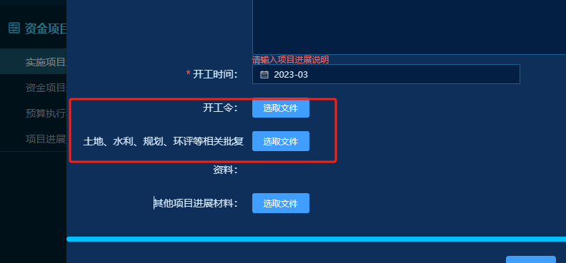

* 1. （优先）项目验收报告，必填项，加“*”

财务决算相关资料，加“*”；文字修改为：决算等财务相关资料

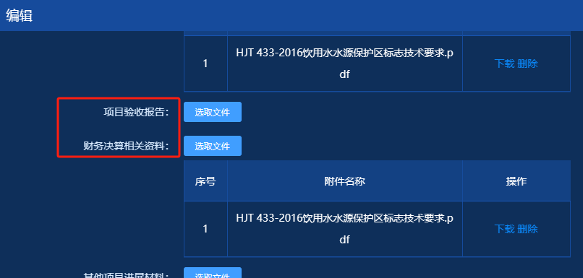

* 1. 保存时，若完工时间＜开工时间，则在完工时间字段，红色文字提示：  
     完工时间应大于开工时间

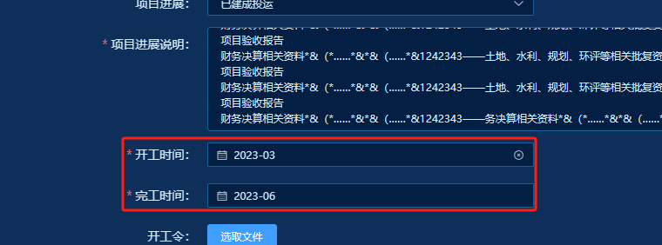

* 1. （优先）项目调整页面，所有“附件”类型的字段，加“上传时间”，按照上传时间由新到旧排序。

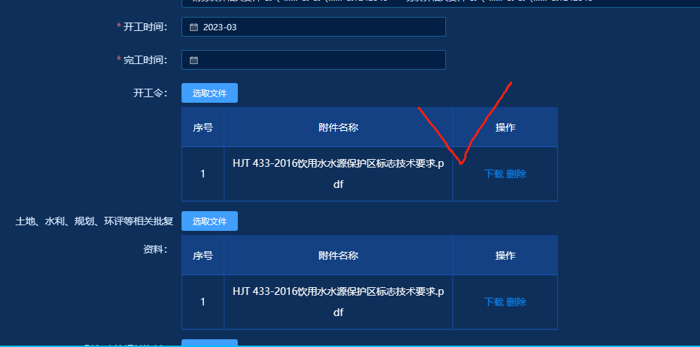

* 1. 项目调整页面，所有“附件”类型的字段，“确定”按钮，文字修改为：上传

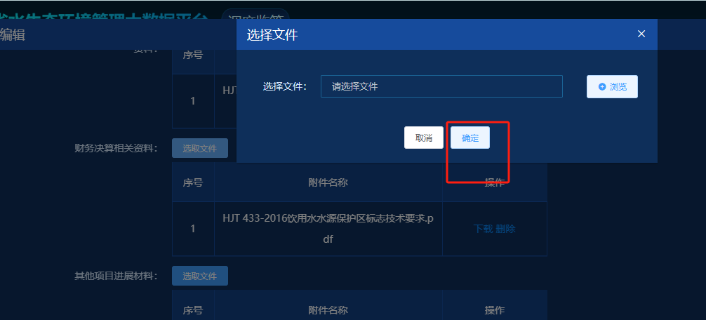

* 1. 系统中，所有“删除”按钮，删除时，均加上弹出框提示：

|  |
| --- |
| **删除提示**  删除后将不可恢复，是否确定删除  确定删除 取消删除 |

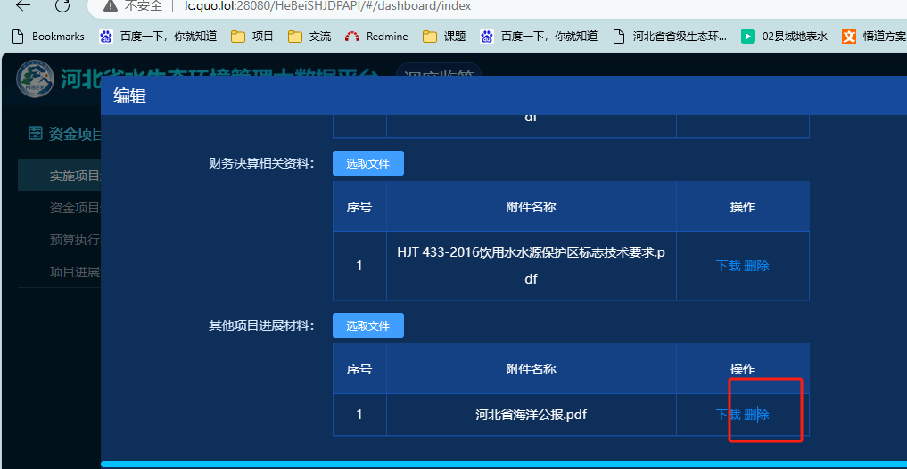

* 1. （优先）省、市、县三级用户，点击”提交”，去掉下图对话框及审核流程，直接提交至市级即可。

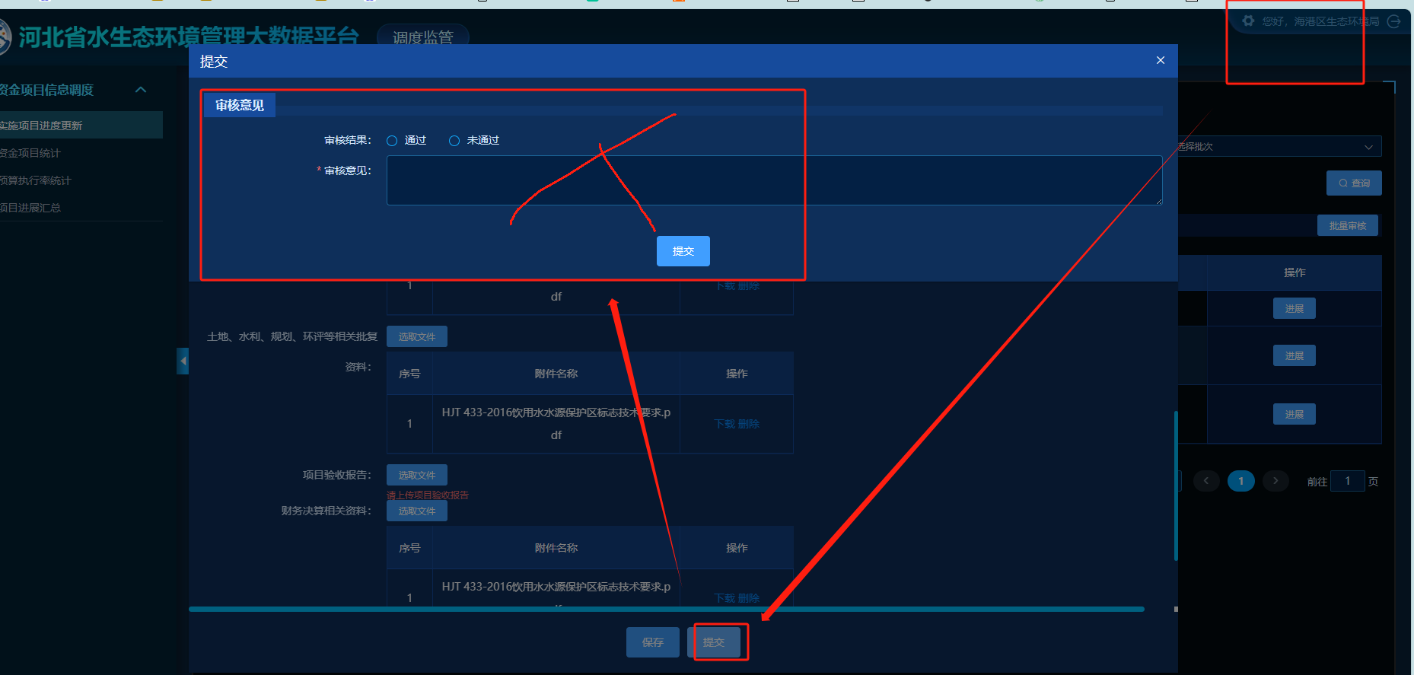

* 1. （优先）点击“保存”按钮，指控制项目名称、行政区划（隶属关系），即可保存成功。若必填未填或录入内容不合规，则保存失败，并自动定位至该字段
  2. （优先）“提交”时，则所有字段，必填未填或录入内容不合规，则提交失败，并自动定位至该字段

